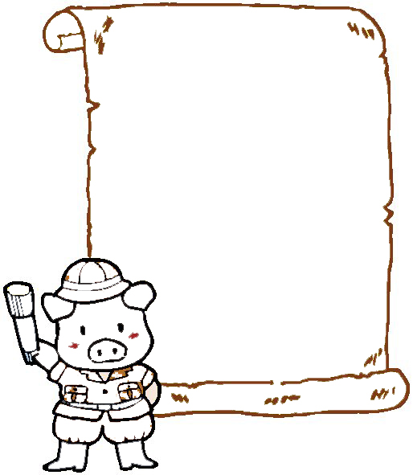
棠湖中学外语实验学校附属小学
小朋友，做完之后一定要仔
细检查哦！
一年级第八周周末练习题
班级 姓名 家长签字
一、我会算。
2 + 3= | 2—2= | 4—2= | 2 + 0=
4—3= | 3 + 2= | 2 +2= | 5—2=
0 + 3= | 5—3= | 2—0= | 3—2=
5—1= | 3 + 1= | 2—1= | 2 + 1=
1 + 1= | 1 + 3= | 1 + 4= | 1—0=
二、找规律填一填：
（1）（ ）、1、2、（ ）、（ ）、5（ ）、（ ）
（2）0、2、（ ）、6、（ ）、（ ）
（3）9、8、（ ）、（ ）、5、（ ）、（ ）
（4）1、3、（ ）、7、（ ）
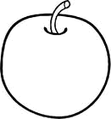
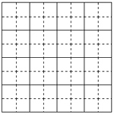
（ ）

每次多（ ）个。
三、我会看图写算式。
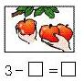
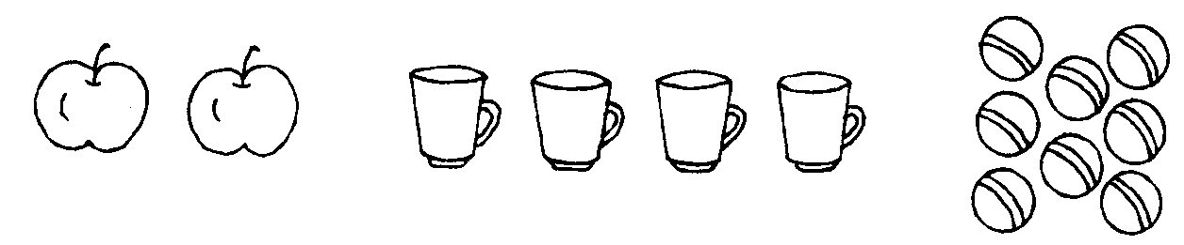

= =

= =

四、 在○里填“>、<或=”，在( )里填数。
3○4 3○0 2○2 5>（ ） （ ）<5

五、比一比，填一填。
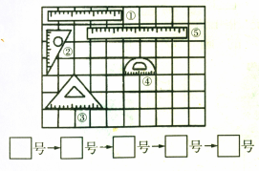
（1）从长到短排一排。 （2）长的画“√”，短的画“○”。
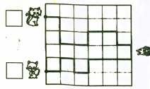

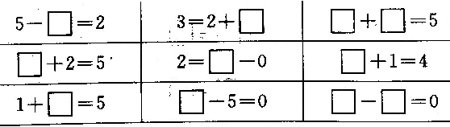
六、动脑筋。

